深圳大学期末考试试卷A卷参考答案及评分标准

- 设有随机过程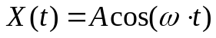, 其中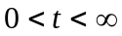,为常数, A 是服从[1,2]上的均匀分布, 确定分别为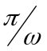和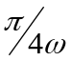时, 求随机变量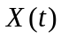的概率密度. (12分)
解 (1) 当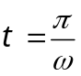时 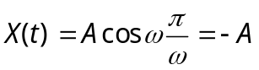 1分
而 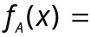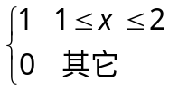 2分
所以, 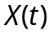的概率密度为:
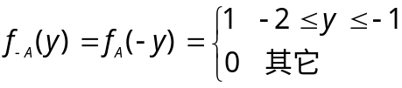 4分
(2) 当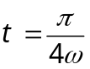时 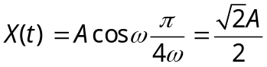 1分
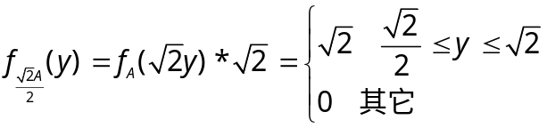 4分

- 设随机过程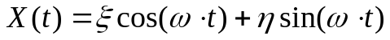,其中,为常数, 和互不相关,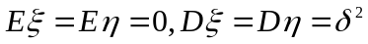, 求均值函数和自相关函数. (12分)
解：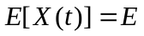(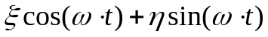)=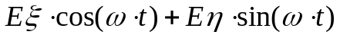=0 4分
由于和互不相关，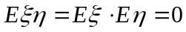。又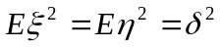 2分
因此
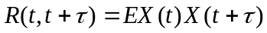
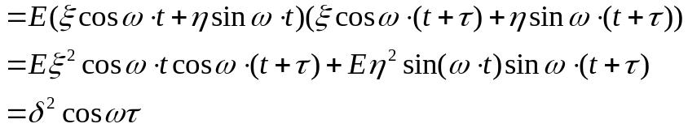 6分

- 已知平稳随机过程,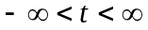的谱密度为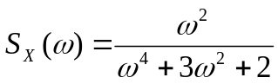, 求的相关函数和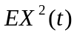. (12分)
.解: 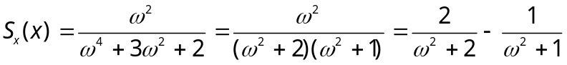 4分
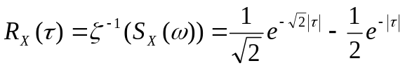 4分
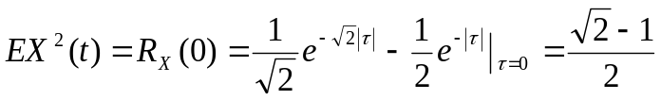 4 分

- 设电话总机在(0，t]内接到电话的呼叫数是具有强度(每分钟)为的泊松过程，求
- 两分钟内接到3次呼叫的概率；
- “第二分钟内收到第三次呼叫”的概率 (10分)
解：(1) 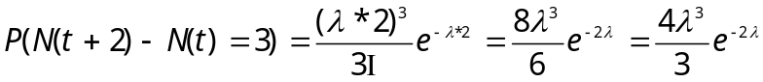 5分
(2) 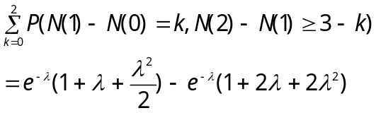 5分

- 设，是平稳随机过程，相关函数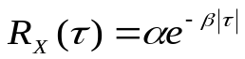，其中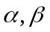是正数，求的谱密度. (10分)
解： 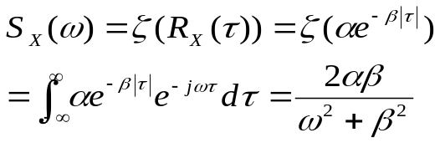 10分

- 设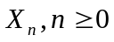是具有三个状态的齐次马氏链，一步转移概率矩阵为
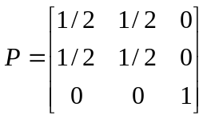
试证此链不是遍历的 (10分)
证明：因为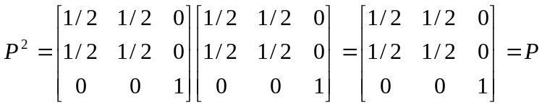 4分
依此类推有
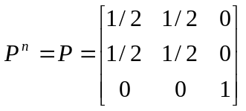
由遍历性定义知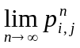与i有关，从而不具有遍历性。 6分

8 设是具有三个状态0，1，2的齐次马氏链，一步转移概率矩阵为
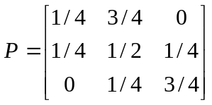
初始分布为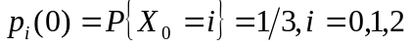， 求(1)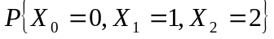
(2)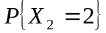 (3)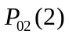 (4)判断此链是否具有遍历性，若是遍历的，求其平稳分布〔20分〕
解： （1）
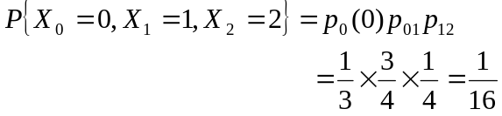 5分
（2）因
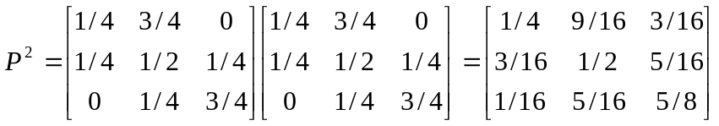 4分

4分
（3）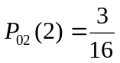 2分
（4）因为存在m=2,使得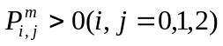，所以此链具有遍历性 2分
又 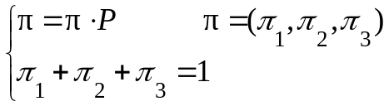
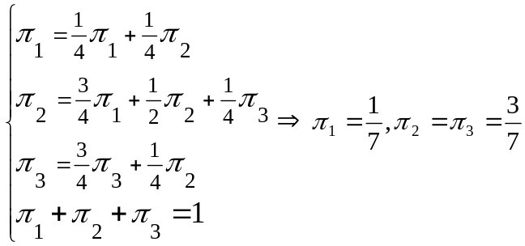 8分

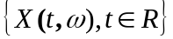7 设随机过程 只有两条样本函数,
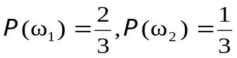且
求 1) 一维分布函数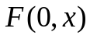和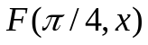;
2) 二维分布函数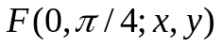
3) 求该过程的均值函数,相关函数. 〔30分〕
解
(1) 当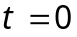时
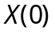 | 2 | -2
P | 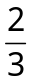
当 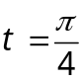时
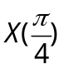 | 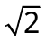 | -
P
所以, 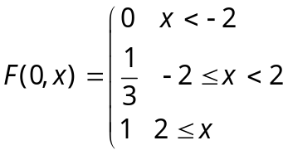 5 分
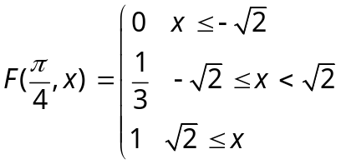 5分

(2)二维分布函数为:
(,) | (2, ) | (-2,- )
P
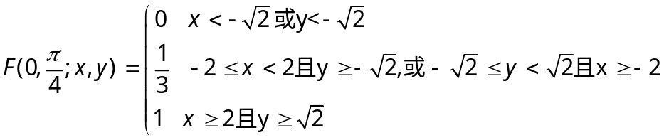 10分

(3) 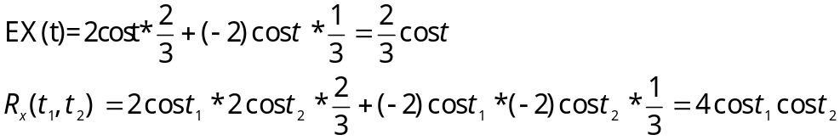 10分

